
مسرحية تقمص أدوار

التفاوض على الوظيفة:
دور المرشح
11/2024-6920
كتب هذه المسرحية مارتن شوينسبيرج، أستاذ مشارك في السلوك التنظيمي في ESMT برلين، وأوراسيو فالكاو، أستاذ ممارسات إدارة علوم القرارات في INSEAD، ووارن تيرني، باحث مشارك في أبحاث ما بعد الدكتوراه في INSEAD، وإريك أولمان، أستاذ السلوك التنظيمي في INSEAD. والغرض منها هو استخدامها كأساس للمناقشة في الفصل الدراسي، وليس لتوضيح التعامل الفعال أو غير الفعال مع أحد المواقف الإدارية.
يتوجه المؤلفون بالشكر الجزيل للتمويل المُقدم من معهد هوفمان.
للوصول إلى المواد التعليمية الخاصة بكلية INSEAD، انتقِل إلى https://publishing.insead.edu/.
Translated using an LLM (Large Language Model) and edited by Tilti Multilingual SIA, with the permission of INSEAD.
This translation, Copyright © 2024 INSEAD. The original role play is entitled “The Job Negotiation:
Role of the Candidate” (06/2024-6920), Copyright © 2024 INSEAD.

أنت إم دوارتي، محترف طموح في مجال التكنولوجيا. أجريت مؤخرًا مقابلة للحصول على وظيفة في قسم التسويق في شركة أبيري، وهي إحدى الشركات الأوروبية الأكثر شهرة في بلدك. وبعد بضع جولات من المقابلات المكثفة، تواصل معك مسؤول التوظيف لدى شركة أبيري قبل بضعة أيام وأخبرك أنه تم اختيارك من بين العديد من المرشحين وأنهم يرغبون في تقديم عرض لك. كنت متحمسًا ووافقت على العرض من حيث المبدأ. وأنت الآن على وشك مناقشة تفاصيل العرض في محادثتك القادمة مع مسؤول التوظيف في شركة أبيري.
وتشعر بالحماس جدًا بشأن العمل في هذا المجال لأنك تستطيع أن ترى بوضوح مدى ملاءمته لاهتماماتك وربما لمهاراتك. بالإضافة إلى ذلك، فإن هذا الدور تحديدًا سيسمح لك بالعمل بشكل إبداعي ضمن فريق معروف بثقافته الداعمة للغاية، وهو الشيء الذي تتحمس له حقًا. ونظرًا للوضع الاقتصادي الحالي، فمن الواضح أن عرض أبيري هو أفضل عرض يمكنك الحصول عليه حاليًا.
وبينما تفكر بعناية أكبر في هذه المحادثة القادمة مع مسؤول التوظيف في أبيري، ستدرك أن جميع القضايا التالية مهمة بالنسبة لك:
- الراتب الأساسي والمكافأة
- العطلات
- موقع المكتب
- تغطية التأمين الصحي
- حجم الفريق
- تاريخ البدء
- إعانة لدراسة ماجستير إدارة الأعمال/التدريب
- ساعات العمل المرنة
ومع ذلك، ليست كل هذه الأمور مهمة بالنسبة لك على قدم المساواة. فإلى جانب الراتب الجذاب (الأجر الأساسي والمكافأة) والعطلات، فإنك تهتم أيضًا ببعض القضايا الأخرى. كما أنك تبحث عن خبرة قيادية واسعة في هذه الوظيفة، لذا فإن فرصة إدارة فريق كبير من الموظفين الآخرين مهمة بالنسبة لك.
أنت الأكبر سنًا في عائلة مكونة من خمسة أفراد، ولا يتمتع أي من أفرادها حاليًا بتغطية صحية، لذا فمن المهم أن تغطي خطة التأمين الصحي الخاصة بك أيضًا أفراد الأسرة الإضافيين. كما أن البقاء بالقرب من عائلتك يعني أيضًا أنك تريد العمل في المدينة الجديدة (بدلًا من الجزء التاريخي الأقدم من المدينة)، لأن هذا الأمر من شأنه أن يقلل إجمالي وقت التنقل من 4 ساعات إلى ساعتين.
بالإضافة إلى ذلك، أنت مهتم جدًا بالتعليم الإضافي، لذا ترغب في الحصول على إعانة للتدريب والتعليم الإضافيين. وسيكون من المناسب أيضًا أن تتمتع ببعض المرونة في ساعات العمل فيما يتعلق بالدورات التي تتعارض مع ساعات العمل العادية. وبالتالي، فإن يومًا واحدًا في الأسبوع يعني أنه ليوم واحد، لا تحتاج إلى التواجد هناك من الساعة 9 صباحًا وحتى الساعة 5 مساءً، بل يمكنك المغادرة للاهتمام بالتزامات أخرى ثم تعويض الساعات التي تقضيها في المنزل في وقت لاحق من اليوم أو حتى خلال عطلة نهاية الأسبوع.
تنهي تعليمك الآن وترغب في تجنب انقطاعه بسبب هذه الوظيفة. ولهذا السبب فإن بدء العمل في وقت لاحق سيكون أفضل من البدء مبكرًا، حتى لو كان بإمكانك الاستفادة من المال الآن. وعلاوة على ذلك، عندما تبدأ العمل، يكون لديك بالفعل خطة للحصول على ماجستير إدارة الأعمال أو ماجستير متخصص ذي صلة في وقت لاحق، ويفضل أن يكون دوليًا. تعلم أن لديهم برنامجًا يمكنه خصم 1% -5% من أجر الموظف لصالح التعليم المستقبلي. إذا تمكنت من ضمان نظر شركة أبيري في دعم تعليمك المستقبلي في غضون ثلاث إلى أربع سنوات في المستقبل بأعلى معدل ممكن، فسيمثل هذا أيضًا نجاحًا كبيرًا.
يوضح لك الجدول أدناه مدى أهمية كل من هذه القضايا بالنسبة لك. مستويات الاتفاق المختلفة تساوي عددًا مختلفًا من النقاط بالنسبة لك. فعلى سبيل المثال، أفضل نتيجة ممكنة لك فيما يتعلق بالراتب تمنحك 2250 نقطة، لكن أفضل نتيجة ممكنة لك فيما يتعلق بحجم الفريق تمنحك 1650 نقطة فقط.
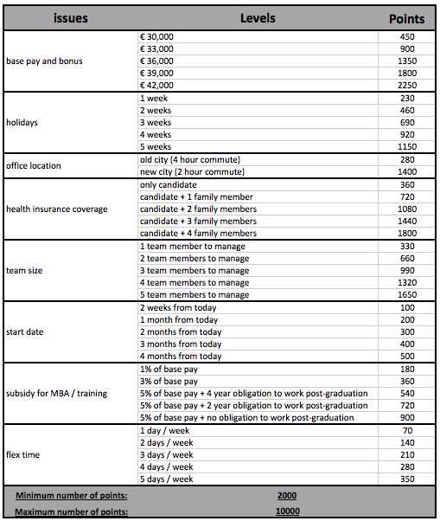
وبالتالي، فإن الحد الأقصى لعدد النقاط التي تحصل عليها من هذه المفاوضات هو 10000 نقطة والحد الأدنى هو 2000 نقطة. وإذا لم تتوصل إلى اتفاق مع مسؤول التوظيف، فلن تحصل على أي نقاط.
يُرجى الاستعداد لمحادثتك مع إس ألفاريز من شركة أبيري الآن. هدفك في هذه المفاوضات هو تحقيق أكبر عدد ممكن من النقاط لصالحك من جميع القضايا الثماني. لاحظ أنه لا يمكنك توقيع العقد إلا إذا اتفقت أنت وإس ألفاريز على جميع القضايا الثماني. لاحظ أيضًا أنه من المهم الحفاظ على علاقة جيدة مع إس ألفاريز أثناء التفاوض على هذا العقد. فقد يكون إس ألفاريز مهمًا لمسيرتك المهنية المستقبلية في شركة أبيري، لذا احرص على حصولك على صفقة مناسبة لنفسك مع بناء علاقة جيدة مع إس ألفاريز.

